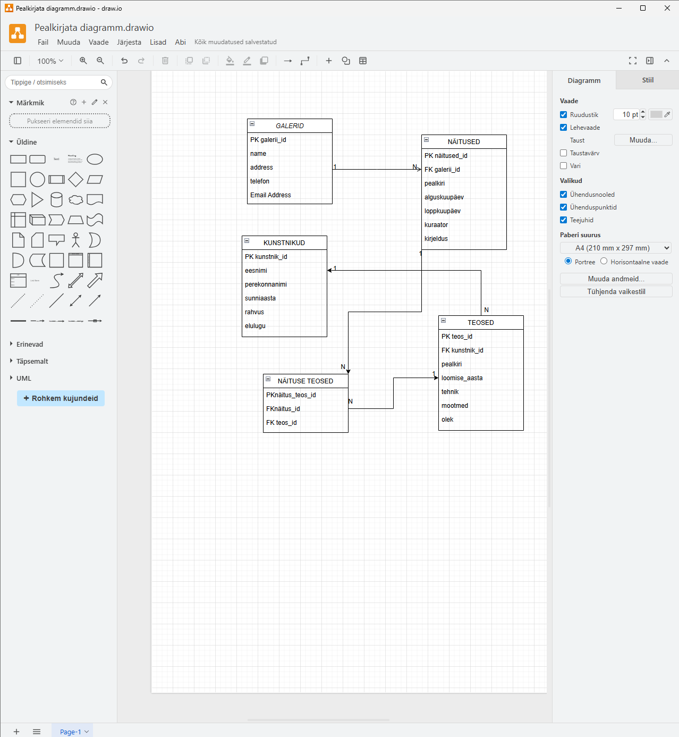

CREATE DATABASE kunstigalerii;
USE kunstigalerii;

CREATE TABLE galeriid (
galeriid_id INT IDENTITY PRIMARY KEY,
nimi VARCHAR(100) NOT NULL,
aadress VARCHAR(150),
telefon VARCHAR(30),
email VARCHAR(100)
);

CREATE TABLE kunstnikud (
kunstnik_id INT IDENTITY PRIMARY KEY,
eesnimi VARCHAR(50),
perekonnanimi VARCHAR(50),
sunniaasta INT,
rahvus VARCHAR(50),
elulugu TEXT
);

CREATE TABLE teosed (
teosed_id INT IDENTITY PRIMARY KEY,
kunstnik_id INT,
pealkiri VARCHAR(100),
loomise_aasta INT,
tehnika VARCHAR(100),
mootmed VARCHAR(50),
olek VARCHAR(50),
FOREIGN KEY (kunstnik_id) REFERENCES kunstnikud(kunstnik_id)
);

CREATE TABLE naitused (
naitus_id INT IDENTITY PRIMARY KEY,
galerii_id INT,
pealkiri VARCHAR(100),
alguskuupaev DATE,
loppkuupaev DATE,
kuraator VARCHAR(100),
kirjeldus TEXT,
FOREIGN KEY (galerii_id) REFERENCES galeriid(galeriid_id)
);

CREATE TABLE naituse_teosed (
naitus_teos_id INT IDENTITY PRIMARY KEY,
naitus_id INT,
teos_id INT,
FOREIGN KEY (naitus_id) REFERENCES naitused(naitus_id),
FOREIGN KEY (teos_id) REFERENCES teosed(teosed_id)
);

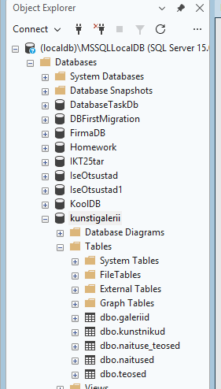

INSERT INTO galeriid (nimi, aadress, telefon, email) VALUES
('Avatud Ruum Tallinn', 'Vabaduse väljak 1, Tallinn', '+37254643526', 'tallinn@gmail.com'),
('Avatud Ruum Tartu', 'Hellerheina tee 1, Tartu', '+37254643527', 'tartu@gmail.com'),
('Avatud Ruum Pärnu', 'Niisu 1, Pärnu', '+37254643528', 'parnu@gmail.com'),
('Avatud Ruum Narva', 'Peetri 1, Narva', '+37254643529', 'narva@gmail.com'),
('Avatud Ruum Maardu', 'Veeru 6, Maardu', '+37254643521', 'maardu@gmail.com');
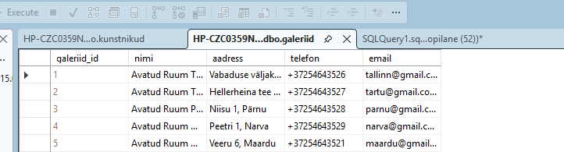
INSERT INTO kunstnikud (eesnimi, perekonnanimi, sunniaasta, rahvus, elulugu) VALUES
('Nikita', 'Kuznets',2000, 'venelane', 'Maalikunstnik Tallinnast.'),
('Liis', 'Saar', 1982, 'eestlane', 'Abstraktse kunsti viljeleja.'),
('Dima', 'Buda', 1990, 'eestlane', 'Kaasaegne kunsti autor'),
('Jaan', 'Kask', 1999, 'eestlane', 'Illustraator'),
('Mark', 'Kolpak', 1983, 'venelane', 'Skulptor');

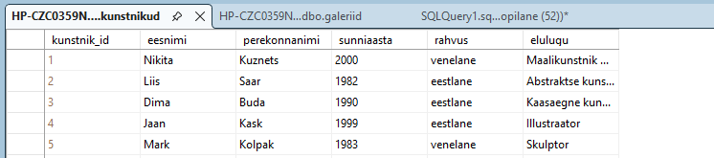

INSERT INTO teosed (kunstnik_id, pealkiri, loomise_aasta, tehnika, mootmed, olek) VALUES
(1, 'Vaikne hommik', 2020, 'õli lõuendil', '80x60 cm', 'saadaval'),
(2, 'Valgus', 2018, 'skulptuur', '120x50 cm', 'müüdud'),
(3, 'Linn öös', 2020, 'värveline', '100x70 cm', 'müüdud'),
(4, 'Sinine ruum', 2016, 'mõistlik', '90x90 cm', 'saadaval'),
(5, 'Joonte mäng', 2019, 'mehaniline', '50x40 cm', 'saadaval');

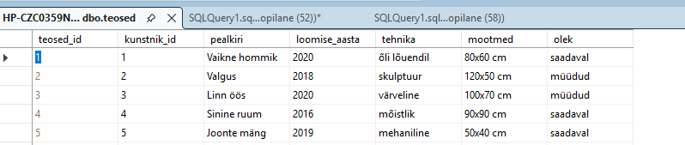

INSERT INTO naitused (galerii_id, pealkiri, alguskuupaev, loppkuupaev, kuraator, kirjeldus) VALUES
(1, 'Kevadine valgus', '2024.03.01', '2024.04.15', 'Kati Lepp', 'Kevad'),
(2, 'Kaasaegne vorm', '2024.05.10', '2024.06.20', 'Märt Oja', 'Kaasaegne'),
(3, 'Öised linnad', '2024.07.01', '2024.10.12', 'Eva Rand', 'Lind'),
(4, 'Abstrakne', '2024.09.05', '2024.12.01', 'Liina Org', 'Abstrakt'),
(5, 'Graafika', '2024.10.11', '2024.11.11', 'Priit Kivi', 'Ilustratsiooon');
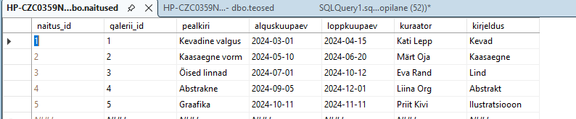

INSERT INTO naituse_teosed (naitus_id, teos_id) VALUES
(1, 1),
(1, 4),
(2, 2),
(3, 3),
(5, 5);
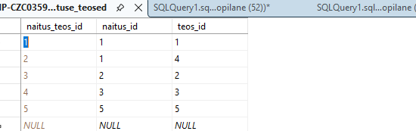

CREATE PROCEDURE naita_kunstniku_teosed
@kunstniku_id INT
AS
BEGIN
SELECT
k.eesnimi,
k.perekonnanimi,
t.pealkiri,
t.loomise_aasta,
t.tehnika
FROM kunstnikud k
JOIN teosed t
ON k.kunstnik_id = t.kunstnik_id
WHERE k.kunstnik_id = @kunstniku_id;
END;
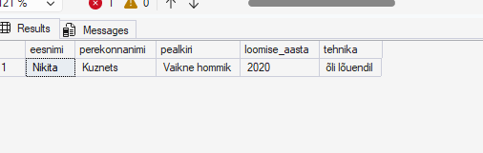

SELECT
t.pealkiri,
k.eesnimi,
k.perekonnanimi,
t.loomise_aasta,
t.tehnika
FROM teosed t
JOIN kunstnikud k ON t.kunstnik_id = k.kunstnik_id;
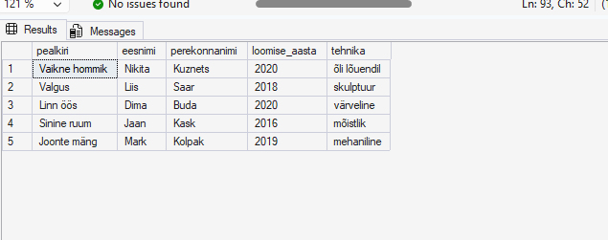

SELECT
n.pealkiri AS naitus,
g.nimi AS galerii,
g.aadress,
n.alguskuupaev,
n.loppkuupaev,
n.kuraator
FROM naitused n
JOIN galeriid g ON n.galerii_id = g.galeriid_id;
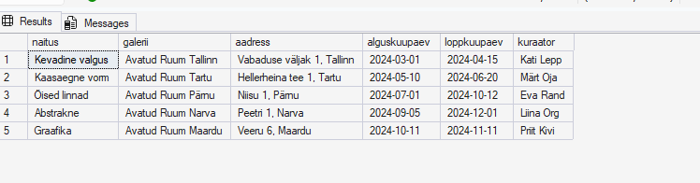

SELECT
n.pealkiri AS Naitus,
t.pealkiri AS Teos,
k.eesnimi,
k.perekonnanimi,
g.nimi AS Galerii
FROM naituse_teosed nt
JOIN naitused n
ON nt.naitus_teos_id = n.naitus_id
JOIN teosed t
ON nt.teos_id = t.teosed_id
JOIN kunstnikud k
ON t.kunstnik_id = k.kunstnik_id
JOIN galeriid g
ON n.galerii_id = g.galeriid_id;

